< Matrix >

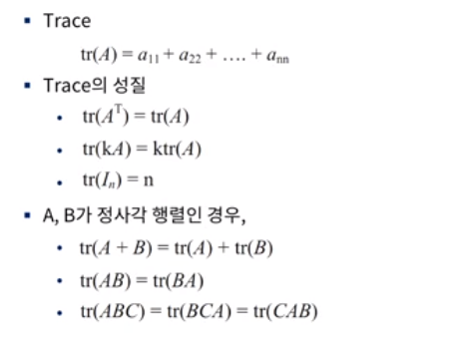

막 섞으면 안되고 한칸씩 밀었을 때

역행렬이 존재하는지 여부와 관련있는 개념

Trace : 대각 원소를 다 더한 것

Determinant :ad-bc

내적을 하게되면 벡터값이 스칼라 값이 된다

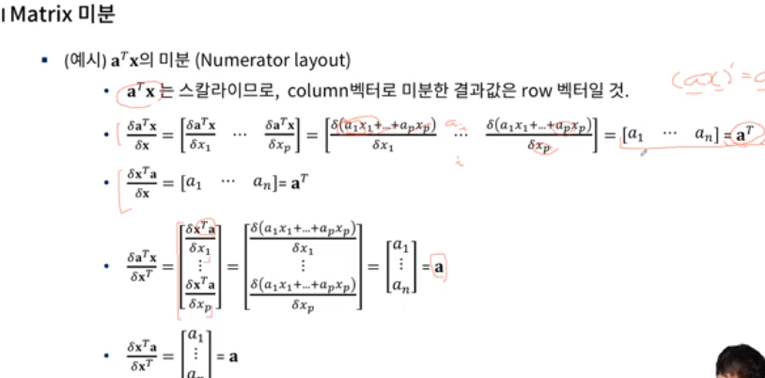

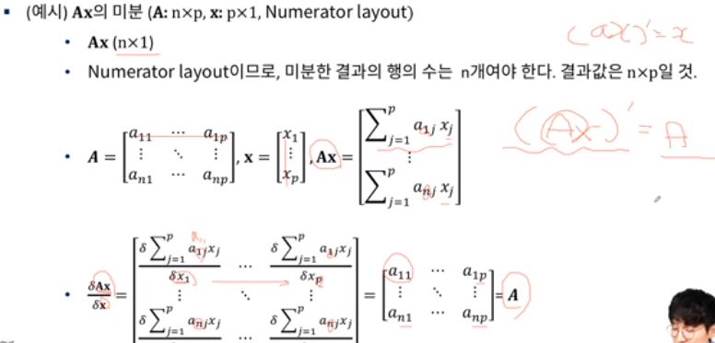

< 회귀분석 기초 >

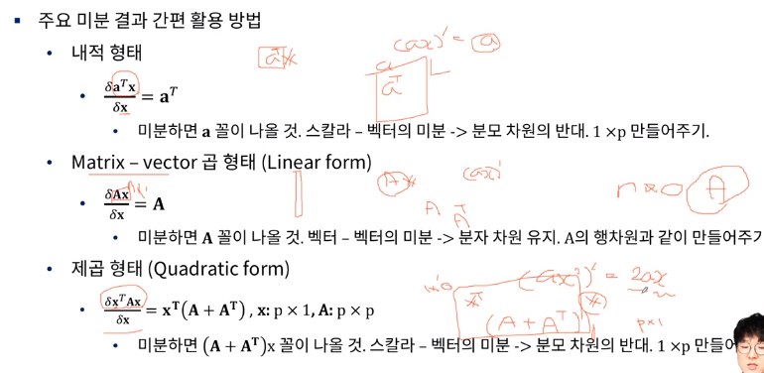

내적형태 -> 벡터의 미분을 진행할 때 결과값은 분모차원의 반대가 나와야한다 그래서 결과값을 보고 transpose할지 말지 정한다 ( numerate 미분일때 )

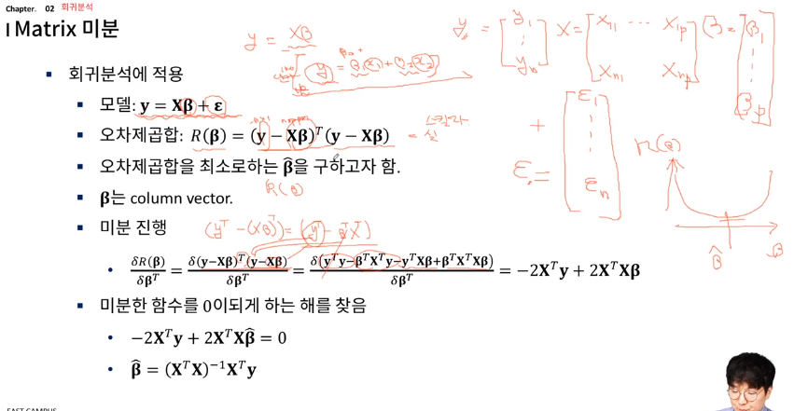

잘 이해안됌

왜 애초에 베타로 미분하지 않고 베타T로 미분하는가?

베타가 컬럼벡터로 정의되어있기 때문에 베타헷을 받았을 때 컬럼벡터로 아웃풋을 얻어내고 싶기 때문에

베타로 미분했다면 베타햇이 row vector 형태로 나온다 하지만 모델에서 베타는 column vector형태로 나오는 것을 원했기 때문에 베타T로 미분을 진행한것이다.

< 회귀분석이란? >

입력변수인 x의 정보를 활용하여 출력 변수인 y를 예측하는 방법

( 선형회귀, 비선형회귀 ) 대부분의 분류모델(SVM, Decision Tree)로도 회귀가 가능함

* 단순 선형 회귀분석

변수가 하나일 때 y값을 예측하는 분석

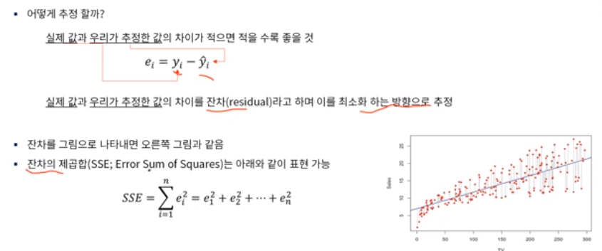

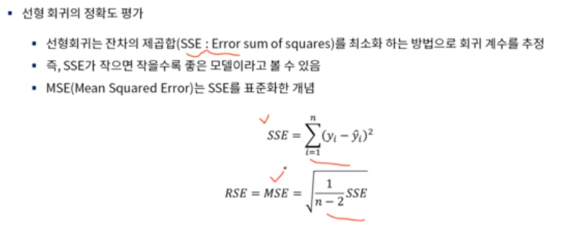

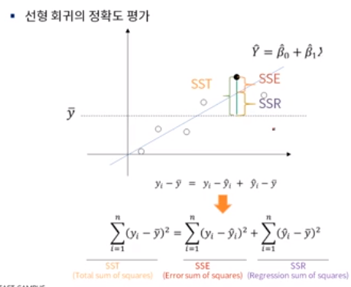

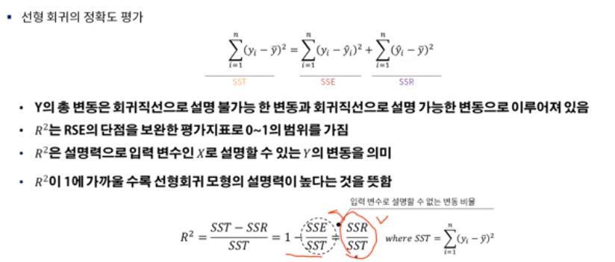

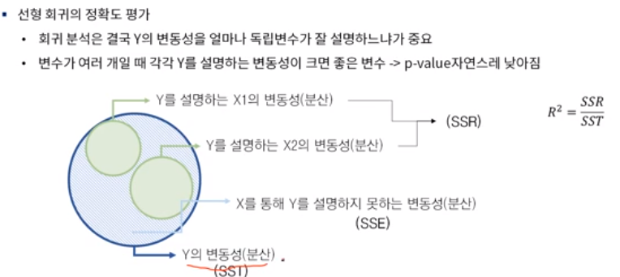

SSR이 커질수록 1에 가까워지고 이는 선형회귀의 정확도가 높다는 것을 뜻함